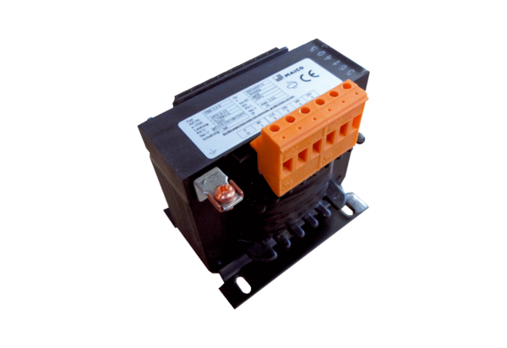Petostupanjski transformator, razvodni ormarić TRE 1,6 S-2Jedinica za pakiranje: 1 komAsortiman: C
Broj artikla: 0157.0162Proizvođač: MAICO

